临淄区朱台镇
2021年政府信息公开工作年度报告

本报告按照《国务院办公厅政府信息与政务公开办公室关于印发〈中华人民共和国政府信息公开工作年度报告格式〉的通知》（国办公开办函〔2021〕30号）和《中华人民共和国政府信息公开条例》要求编制，全文包括总体情况、主动公开政府信息情况、收到和处理政府信息公开申请情况、政府信息公开行政复议及行政诉讼情况、政府信息公开工作存在的主要问题及改进情况、其他需要报告的事项。本年度报告中所列数据统计期限从2021年1月日到12月31日止。
一、总体情况
1.主动公开情况：充分依托朱台镇人民政府门户网站这一这政务公开平台，及时公开单位机构职能、法规公文、政府会议、政府工作报告、公共资源配置、民生公益、农业农村、重要部署执行公开等十四大项内容，基本覆盖《条例》规定的应当主动公开的主要方面。在主动公开的政府信息中，通过政府公开平台公开信息67条，其中更新政府机构职能1条，公开政策文件2份、政府会议6次、政府工作报告1份、民生公益事项2项、农业农村信息7条、重要部署执行公开5条、财政信息2条、业务工作39条、基层政务公开标准化目录1条、其他信息1条。
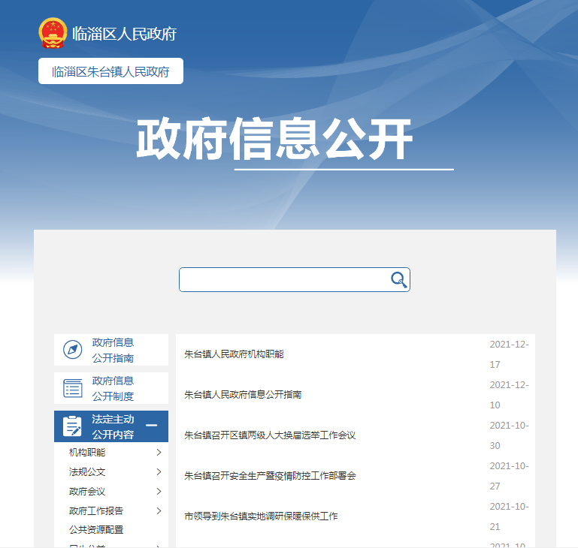
2.依申请公开情况：2021年以来，我镇未收到依申请公开事项，并于2021年年底更新了《朱台镇人民政府信息公开指南》，规范了依申请公开申请接收渠道、明确了申请注意事项以及申请处理流程，自觉接受群众、法人和其他组织的监督。
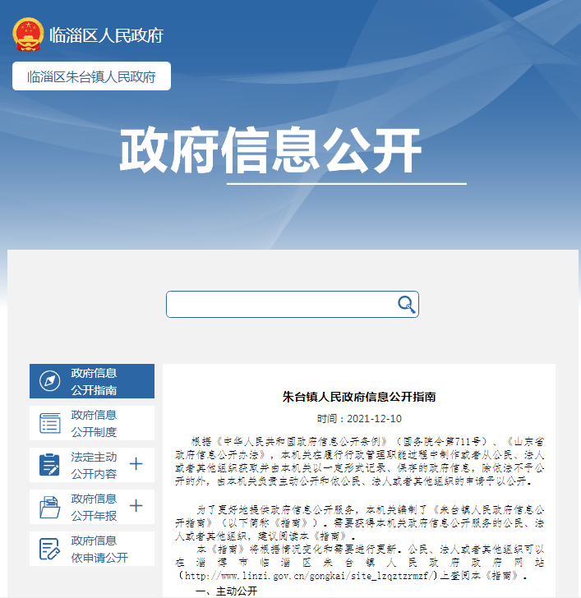
3.政府信息管理：我镇依照《中华人民共和国政府信息公开条例》，按照政府门户网站栏目分类进行信息公布；严格做好法规文件的公开管理，按照政策文件、规范性文件和其他文件进行分类发布，发布前严格审核手续，保证文件发布质量；按照重点工作推进情况及时做好信息发布，确保20个工作日内完成公开。
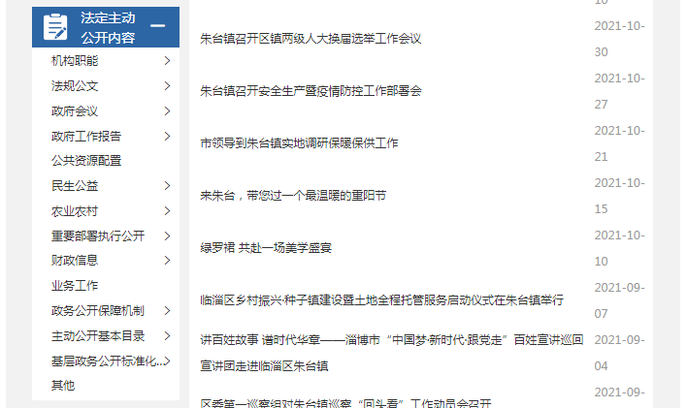
4.政府信息公开平台建设：我镇始终以政务信息门户网站为政府信息公开主要阵地，同时为加强政府信息公开力度，我镇将政府网站与“富美朱台”微信公众号进行绑定，通过“富美朱台”微信公众号直达政府门户网站查看公开内容，同时线下政府信息公开查阅场所为淄博市临淄区朱台镇人民政府党政办公室，为群众信息查询公开信息提供了多样化渠道；同时在微信公众号同时进行信息更新，群众可通过搜索关键词查询公开信息，增加群众查询的便捷程度。
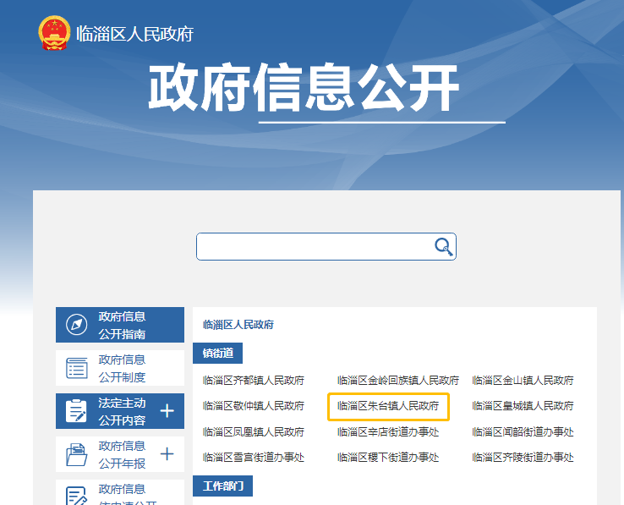
朱台镇政府信息公开主阵地
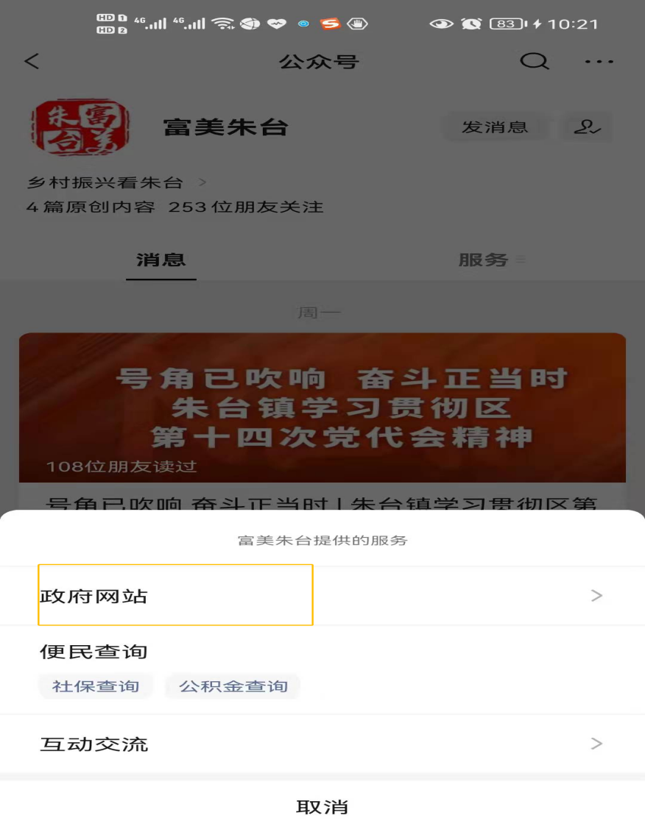
“富美朱台”微信公众号与政务信息门户网站互联互通
5.监督保障情况：我镇自觉接受公民、法人或其他组织的监督，接受临淄区政府办的监督与指导；为保障政府信息公开工作有序推进，我镇根据人员分工及时调整充实了政府信息公开工作领导小组成员，配备了专职工作人员2名，形成了分管领导亲自抓、工作人员抓落实的工作格局，层层压实责任，有效协调政府信息公开事项；2021年以来，我镇政府信息公开工作人员接受区级培训2次以上，机关干部集体学习政府信息公开要求，进一步提升各委办对政府信息公开的重视程度。
二、主动公开政府信息情况
第二十条 第 （一） 项
信息内容 | 本年制发件数 | 本年废止件数 | 现行有效件数
规章 | 0 | 0 | 0
行政规范性文件 | 0 | 0 | 0
第二十条 第 （五） 项
信息内容 | 本年处理决定数量
行政许可 | 0
第二十条 第 （六） 项
信息内容 | 本年处理决定数量
行政处罚 | 0
行政强制 | 0
第二十条 第 （八） 项
信息内容 | 本年收费金额 （单位 ：万元）
行政事业性收费 | 0

三、收到和处理政府信息公开申请情况
（本列数据的勾稽关系为：第一项加第二项之和，等于第三项加第四项之和） |  |  | 申请人情况
 |  |  | 自然人 | 法人或其他组织 |  |  |  |  | 总计
 |  |  |  | 商业企业 | 科研机构 | 社会公益组织 | 法律服务机构 | 其他
一、本年新收政府信息公开申请数量 |  |  | 0 | 0 | 0 | 0 | 0 | 0 | 0
二、上年结转政府信息公开申请数量 |  |  | 0 | 0 | 0 | 0 | 0 | 0 | 0
三、本年度办理结果 | （一）予以公开 |  | 0 | 0 | 0 | 0 | 0 | 0 | 0
 | （二）部分公开（区分处理的，只计这一情形，不计其他情形） |  | 0 | 0 | 0 | 0 | 0 | 0 | 0
 | （三）不予公开 | 1．属于国家秘密 | 0 | 0 | 0 | 0 | 0 | 0 | 0
 |  | 2．其他法律行政法规禁止公开 | 0 | 0 | 0 | 0 | 0 | 0 | 0
 |  | 3．危及“三安全一稳定” | 0 | 0 | 0 | 0 | 0 | 0 | 0
 |  | 4．保护第三方合法权益 | 0 | 0 | 0 | 0 | 0 | 0 | 0
 |  | 5．属于三类内部事务信息 | 0 | 0 | 0 | 0 | 0 | 0 | 0
 |  | 6．属于四类过程性信息 | 0 | 0 | 0 | 0 | 0 | 0 | 0
 |  | 7．属于行政执法案卷 | 0 | 0 | 0 | 0 | 0 | 0 | 0
 |  | 8．属于行政查询事项 | 0 | 0 | 0 | 0 | 0 | 0 | 0
 | （四）无法提供 | 1．本机关不掌握相关政府信息 | 0 | 0 | 0 | 0 | 0 | 0 | 0
 |  | 2．没有现成信息需要另行制作 | 0 | 0 | 0 | 0 | 0 | 0 | 0
 |  | 3．补正后申请内容仍不明确 | 0 | 0 | 0 | 0 | 0 | 0 | 0
 | （五）不予处理 | 1．信访举报投诉类申请 | 0 | 0 | 0 | 0 | 0 | 0 | 0
 |  | 2．重复申请 | 0 | 0 | 0 | 0 | 0 | 0 | 0
 |  | 3．要求提供公开出版物 | 0 | 0 | 0 | 0 | 0 | 0 | 0
 |  | 4．无正当理由大量反复申请 | 0 | 0 | 0 | 0 | 0 | 0 | 0
 |  | 5．要求行政机关确认或重新出具已获取信息 | 0 | 0 | 0 | 0 | 0 | 0 | 0
 | （六）其他处理 | 1.申请人无正当理由逾期不补正、行政机关不再处理其政府信息公开申请 | 0 | 0 | 0 | 0 | 0 | 0 | 0
 |  | 2.申请人逾期未按收费通知 要求缴纳费用、行政机关不再处理其政府信息公开申请 | 0 | 0 | 0 | 0 | 0 | 0 | 0
 |  | 3.其他 | 0 | 0 | 0 | 0 | 0 | 0 | 0
 | （七）总计 |  | 0 | 0 | 0 | 0 | 0 | 0 | 0
四、结转下年度继续办理 |  |  | 0 | 0 | 0 | 0 | 0 | 0 | 0

四、政府信息公开行政复议、行政诉讼情况
行政复议 |  |  |  |  | 行政诉讼
结果维持 | 结果纠正 | 其他结果 | 尚未审结 | 总计 | 未经复议直接起诉 |  |  |  |  | 复议后起诉
 |  |  |  |  | 结果维持 | 结果纠正 | 其他结果 | 尚未审结 | 总计 | 结果维持 | 结果纠正 | 其他结果 | 尚未审结 | 总计
0 | 0 | 0 | 0 | 0 | 0 | 0 | 0 | 0 | 0 | 0 | 0 | 0 | 0 | 0
五、存在的主要问题及改进情况
1.存在的主要问题：一是群众依法申请意识不强。对于农村地区来说，群众维权意识相对城市居民来说较弱，对政府公开的信息查询意识不强；二是机关工作人员对政府信息公开工作认识不足。容易将政府信息公开工作同宣传工作混为一谈，认为宣传过的工作就不需要在政府门户网站公开了，甚至认为宣传材料就是政府信息公开的内容，弱化了政府信息公开工作的规范性；三是宣传力度不大。工作开展中存在注重信息发布，忽视了对工作本身的宣传，多数群众对政府信息公开工作缺乏认识。
2.改进情况：一是要加强对政府信息公开工作的宣传力度，增强群众的知晓率；二是强化对机关工作人员的培训，提高对政府信息公开工作的重视程度，进一步增强各委办的协调配合程度；三是按照上级部门新要求，高标准做好政府信息公开工作。
六、其他需要报告的事项
1.依据《政府信息公开信息处理费管理办法》收取信息处理费的情况：2021年度，我镇无收取信息处理费情况。
2.本行政机关人大代表建议和政协提案办理结果公开情况：2021年以来，我镇收到人大代表建议0条、政协委员提案0条；
3.本行政机关年度政务公开工作创新情况：实现了政府门户网站与“富美朱台”的互联互通，方便了群众进行信息查询，在一定程度上提高政府信息公开力度；打造了数字朱台云平台，重要信息可精准推动到群众，并提升“智慧喇叭”播报系统，为信息的公开提供了多样化的渠道。

